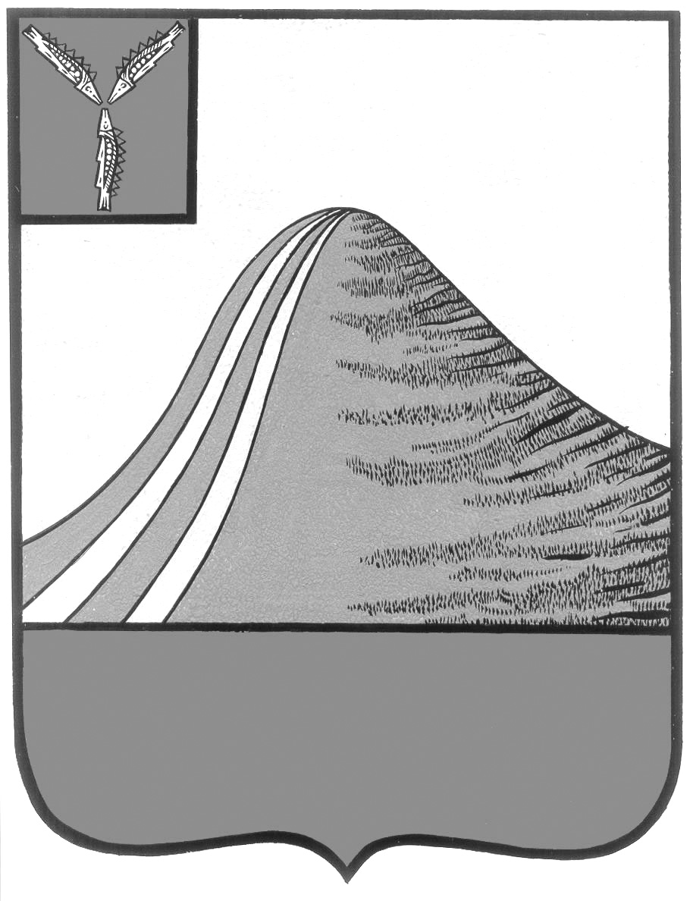
АДМИНИСТРАЦИЯ ЛЫСОГОРСКОГО МУНИЦИПАЛЬНОГО РАЙОНА
САРАТОВСКОЙ ОБЛАСТИ

Р А С П О Р Я Ж Е Н И Е

27 ноября 2024 года № 368-р

р.п. Лысые Горы

О проведении конкурса на лучшее
новогоднее оформление фасадов зданий
предприятий и организаций «Новый Год - 2025»

В целях улучшения культуры обслуживания населения, создания праздничного облика муниципального района в период проведения новогодних праздников:
1. Объявить конкурс на лучшее новогоднее оформление фасадов зданий предприятий и организаций на территории Лысогорского муниципального района "Новый год - 2025".
2. Утвердить:
2.1. Положение о конкурсе на лучшее новогоднее оформление фасадов зданий предприятий и организаций на территории Лысогорского муниципального района "Новый год - 2025" согласно приложению N 1.
2.2. Состав комиссии по подведению итогов конкурса на лучшее новогоднее оформление фасадов зданий предприятий и организаций на территории Лысогорского муниципального района "Новый год - 2025" согласно приложению N 2.
3. Предложить учреждениям, предприятиям и организациям всех организационно-правовых форм собственности и индивидуальным предпринимателям на территории Лысогорского муниципального района в срок до 02 декабря 2024 года провести новогоднее оформление прилегающих территорий, фасадов и внутренних помещений зданий предприятий и организаций на территории Лысогорского муниципального района, принять участие в конкурсе на лучшее новогоднее оформление фасадов зданий предприятий и организаций на территории муниципального района "Новый год - 2025".
4. Настоящее постановление подлежит размещению на официальном сайте муниципального района.
5. Контроль за выполнением настоящего распоряжения возложить на заместителя главы администрации Лысогорского муниципального района Казаченко Е.А.

Глава Лысогорского
муниципального района Фартуков С.В.

Приложение N 1
к постановлению администрации
Лысогорского муниципального района
от 27.11.2024г. N 368-р

ПОЛОЖЕНИЕ
О КОНКУРСЕ НА ЛУЧШЕЕ НОВОГОДНЕЕ ОФОРМЛЕНИЕ
ФАСАДОВ ЗДАНИЙ ПРЕДПРИЯТИЙ И ОРГАНИЗАЦИЙ
"НОВЫЙ ГОД - 2025"

1. Общие положения
1.1. Настоящее Положение определяет порядок и условия проведения конкурса на лучшее новогоднее оформление фасадов зданий предприятий и организаций на территории Лысогорского муниципального района "Новый год – 2025». (далее - конкурс).
1.2. Конкурс проводится с целью улучшения культуры обслуживания населения, создания праздничного облика населенных пунктов Лысогорского муниципального района в период проведения новогодних праздников.
1.3. Конкурс проводится в преддверии празднования Нового 2025 года по результатам праздничного оформления предприятий, проведение праздничных мероприятий (благотворительные акции, новогодние распродажи и других дополнительных услуг для жителей района) с подведением итогов и награждением победителей.
1.4. Уполномоченным органом по организации и проведению конкурса является отдел по развитию инфраструктуры администрации Лысогорского муниципального района.
1.5. Победители конкурса определяются комиссией по подведению итогов конкурса "Новый год - 2025" (далее - комиссия).
1.6. Победители конкурса награждаются:
1 место – Диплом участника конкурса I степени;
2 место – Диплом участника конкурса II степени;
3 место – Диплом участника конкурса III степени.
2. Участники конкурса
2.1. Участниками конкурса могут быть предприятия, организации и учреждения всех организационно-правовых форм собственности, а также индивидуальные предприниматели, осуществляющие свою деятельность на территории Лысогорского муниципального района.
2.2. Субъекты для участия в конкурсе, определяются посредством самовыдвижения на основании поданной заявки участника конкурса "Новый год- 2025" согласно приложению к настоящему Положению.

3. Сроки проведения конкурса
3.1. Конкурс проводится с 09 декабря по 28 декабря 2024 года.
3.2. Подведение итогов конкурса состоится с 24 по 28 декабря 2024 года.

4. Порядок подачи заявок на участие в конкурсе
Заявка на участие в конкурсе предоставляется до 20 декабря 2024 года включительно в уполномоченный орган по организации и проведению конкурса по адресу: р.п. Лысые Горы, пл. 50 лет Октября, д. 3, а также по электронной почте: abbant-45@yandex.ru.

5. Работа конкурсной комиссии
5.1. По окончании срока представления заявок комиссия рассматривает заявки, выезжает на предприятия для получения дополнительной информации и оценки новогоднего оформления.
5.2. Оценка новогоднего оформления фасадов зданий предприятий и организаций; учреждений, предприятий торговли, общественного питания и бытового обслуживания; социально-культурных учреждений на территории муниципального района осуществляется комиссией на основании данных, представленных конкурсантом и на основании увиденного при выезде на предприятие.
5.3. Заседания комиссии проводятся по мере необходимости и считаются правомочными, если на них присутствует не менее половины ее членов.
5.4. Члены комиссии заполняют индивидуальные оценочные листы, проставляя по каждому критерию оценку по пятибалльной системе.
5.5. Победителями конкурса признаются предприятия потребительского рынка, набравшие наибольшее количество баллов.
5.6. В случае если конкурсанты набрали равное количество баллов, решение комиссии принимается простым большинством голосов. При равенстве голосов голос председательствующего считается решающим.
5.7. Комиссия своим решением вправе утвердить и ввести дополнительные номинации, дипломы.

6. Критерии оценки участников конкурса
Конкурсная комиссия подводит итоги по пятибалльной системе и критериям, определенным настоящим Положением:
световое оформление по Новогодней тематике: витрин, входных зон, наличие вывески, рекламы, новогоднего поздравления, дополнительной подсветки (неон, люминесцентные и галогеновые лампы);
наличие новогодней атрибутики (оформление деревьев, установка фигур, выполненных по различным технологиям);
внутреннее оформление предприятия (торговые залы, салоны, рабочие места и т.д.) по новогодней тематике;
проведение праздничных мероприятий (благотворительные акции, новогодние распродажи и других дополнительных услуг).

7. Награждение победителей конкурса
Итоги конкурса объявляются публично и освещаются в средствах массовой информации и на официальном сайте администрации Лысогорского муниципального района (http://www.adm.lysyegory.ru).

Приложение
к Положению о конкурсе на лучшее
новогоднее оформление фасадов зданий
предприятий и организаций
"Новый год - 2025"

ЗАЯВКА
НА УЧАСТИЕ В КОНКУРСЕ "НОВЫЙ ГОД - 2025"

Наименование организации _________________________________________
Фамилия, имя, отчество руководителя организации
__________________________________________________________________
__________________________________________________________________
Почтовый адрес организации _______________________ __________________________________________________________________
Телефон, факс организации __________________________________________
Наименование и место нахождения празднично украшенного объекта, представляемого на Конкурс _________________________________________
__________________________________________________________________
ФИО, должность и телефон контактного лица __________________________
__________________________________________________________________
__________________________________________________________________
Заявляет о своем намерении принять участие в конкурсе "Лучшее новогоднее оформление фасадов зданий предприятий и организаций "Новый год - 2020" на территории Лысогорского муниципального района. С порядком проведения Конкурса ознакомлен(а) и согласен(а). Полноту и достоверность сведений гарантирую.

__________________________________________________________________
ФИО руководителя организации (подпись)

Приложение N 2
к постановлению администрации
Лысогорского муниципального района
от 27.11.2024г. N 368-р

СОСТАВ
КОМИССИИ ПО ПОДВЕДЕНИЮ ИТОГОВ КОНКУРСА
НА ЛУЧШЕЕ НОВОГОДНЕЕ ОФОРМЛЕНИЕ ФАСАДОВ
ЗДАНИЙ ПРЕДПРИЯТИЙ И ОРГАНИЗАЦИЙ
"НОВЫЙ ГОД - 2024"

Куторов Э.А. – первый заместитель главы администрации Лысогорского муниципального района, председатель комиссии;
Казаченко Е.А.– заместитель главы администрации Лысогорского муниципального района, заместитель председателя комиссии;
Дрожжинова Н.В. – начальник отдела по развитию инфраструктуры администрации Лысогорского муниципального района, секретарь комиссии;

Члены комиссии:
Агеев Р.В. – начальник экономического отдела финансового управления администрации Лысогорского муниципального района;
Емелина Н.В. – Председатель Общественного совета Лысогорского муниципального района (по согласованию);
Лескин И.А. – заместитель начальника управления архитектуры, градостроительства, земельных и имущественных отношений администрации Лысогорского муниципального района;
Поляков А.В. – руководитель аппарата администрации Лысогорского муниципального района;
Семенова М.Н. – начальник управления кадровой и правовой работы администрации Лысогорского муниципального района;

________________

